Бюджетное учреждение высшего образования Ханты-Мансийского автономного округа-Югры

«Сургутский государственный университет»

Политехнический институт

Кафедра радиоэлектроники и электроэнергетики

**Домашнее задание**

по дисциплине «Электротехника, электроника и схемотехника»

на тему «Расчет линейных электрических цепей с синусоидальным источником ЭДС»

Студента (ки) Демьянцева Виталия Владиславовича

Фамилия, имя отчество полностью

Курс 2 Группа _606-12

Направление (специальность) _09.03.01

«Информатика и вычислительная техника»

код, наименование

Проверил к.т.н., доцент

ученая степень, звание, должность

Бигун А.Я.

Фамилия, инициалы

Сургут 2023

Бюджетное учреждение высшего образования Ханты-Мансийского автономного округа-Югры

«Сургутский государственный университет»

Политехнический институт

Кафедра радиоэлектроники и электроэнергетики

дисциплина: «Электротехника, электроника и схемотехника»

**ЗАДАНИЕ**

Выдано студенту (ке) Демьянцеву Виталию Владиславовичу Группа 606-12

Фамилия, имя, отчество полностью

Направление (специальность) 09.03.01 «Информатика и вычислительная техника»

код, наименование

Тема «Расчет линейных электрических цепей с синусоидальным источником ЭДС (Вариант 2.))»

Исходные данные к заданию: электрическая схема (рисунок 1), величины сопротивлений и ЭДС (таблица 2).

1. Определить полные сопротивления ветвей;
2. Произвести приведение исходной схемы к эквивалентной схеме;
3. Рассчитать токи в ветвях;
4. Произвести проверку расчетов по Первому закону Кирхгофа;
5. Произвести проверку расчетов по Второму закону Кирхгофа.
6. Построить векторную диаграмму

Дата выдачи задания «______» __________________ 20___ г.

Руководитель _____________ к.т.н. Бигун А.Я. _________

Подпись ученая степень, звание, Ф.И.О. дата

Задание принял к исполнению студент (ка) _______________ «_____» __________ 202____ г.

Подпись дата

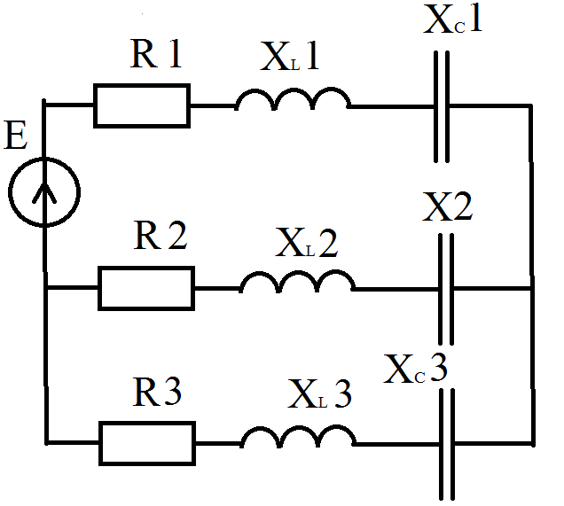

Рисунок 1. Исходная схема

Таблица 1. Оборудование подлежащие выбору

|  |  |  |  |  |  |  |  |  |  |  |
| --- | --- | --- | --- | --- | --- | --- | --- | --- | --- | --- |
| № | R1 | XL1 | XC1 | R2 | XL2 | XC2 | R3 | XL3 | XC3 | Е |
|  | 5 | 2 | 1 | 8 | 5 | 7 | 7 | 8 | 8 | 100 |
|  | 6 | 10 | 2 | 7 | 5 | 8 | 2 | 5 | 2 | 100 |
|  | 7 | 8 | 3 | 6 | 5 | 7 | 5 | 2 | 1 | 100 |
|  | 8 | 9 | 4 | 4 | 5 | 8 | 4 | 4 | 3 | 100 |
|  | 9 | 3 | 5 | 5 | 5 | 7 | 6 | 6 | 2 | 100 |
|  | 10 | 4 | 6 | 8 | 5 | 8 | 7 | 1 | 3 | 100 |
|  | 1 | 5 | 7 | 2 | 5 | 1 | 8 | 3 | 9 | 100 |
|  | 2 | 7 | 8 | 4 | 5 | 4 | 9 | 1 | 6 | 100 |
|  | 3 | 5 | 9 | 5 | 5 | 5 | 1 | 2 | 7 | 100 |
|  | 4 | 8 | 10 | 8 | 5 | 2 | 2 | 3 | 8 | 100 |
|  | 8 | 8 | 8 | 5 | 2 | 8 | 8 | 8 | 7 | 100 |
|  | 7 | 2 | 7 | 6 | 10 | 7 | 7 | 2 | 2 | 100 |
|  | 6 | 1 | 6 | 7 | 8 | 6 | 6 | 1 | 5 | 100 |
|  | 4 | 3 | 4 | 8 | 9 | 4 | 4 | 3 | 4 | 100 |
|  | 5 | 2 | 5 | 9 | 3 | 5 | 5 | 2 | 6 | 100 |
|  | 8 | 3 | 8 | 10 | 4 | 8 | 8 | 3 | 7 | 100 |
|  | 2 | 9 | 2 | 1 | 5 | 2 | 2 | 9 | 8 | 100 |
|  | 4 | 6 | 4 | 2 | 7 | 4 | 4 | 6 | 9 | 100 |
|  | 5 | 7 | 5 | 3 | 5 | 5 | 5 | 7 | 1 | 100 |
|  | 8 | 8 | 8 | 4 | 8 | 8 | 8 | 8 | 2 | 100 |
|  | 7 | 9 | 7 | 8 | 7 | 8 | 5 | 2 | 8 | 100 |
|  | 2 | 10 | 8 | 7 | 2 | 2 | 6 | 10 | 7 | 100 |
|  | 5 | 8 | 7 | 6 | 5 | 1 | 7 | 8 | 8 | 100 |
|  | 4 | 7 | 8 | 4 | 4 | 3 | 8 | 9 | 1 | 100 |
|  | 6 | 6 | 7 | 5 | 6 | 2 | 9 | 3 | 4 | 100 |
|  | 7 | 4 | 8 | 8 | 7 | 3 | 10 | 4 | 5 | 100 |
|  | 8 | 5 | 1 | 2 | 8 | 9 | 1 | 5 | 2 | 100 |
|  | 9 | 8 | 4 | 4 | 9 | 6 | 2 | 7 | 8 | 100 |
|  | 1 | 2 | 5 | 5 | 1 | 7 | 3 | 5 | 7 | 100 |

Оглавление

1 Определить полные сопротивления ветвей 6

2 Произвести приведение исходной схемы к эквивалентной схеме 6

3 Рассчитать токи в ветвях 7

4 Произвести проверку расчетов по Первому закону Кирхгофа 7

5 Произвести проверку расчетов по Второму закону Кирхгофа 7

6 Построить векторную диаграмму 7

Вывод 9

Основная часть

# 1 Определить полные сопротивления ветвей

Z = R + j(XL - XC) – общая формула

Z1 = R1 + j(XL1 – XL1) = 6 + 8j = 10 * e53.130j

Z2 = R2 + j(XL2 - XC2) = 7 – 3j = 7.615 * e-23.198j

Z3 = R3 + j(XL3 - XC3) = 2 +3j = 3.605 * e56.309j

# 2 Произвести приведение исходной схемы к эквивалентной схеме

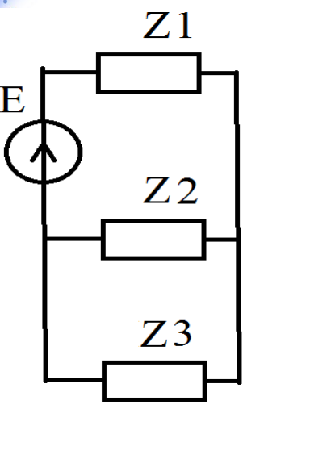

Z4 = = = 2.55555+1.66666j = 3.050.e33.106

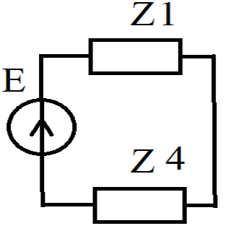

Z5 = Z1 + Z4 = (6 + 8j) + (2.555+1.666j) = 8.55555+9.666j =12.908*e48.489

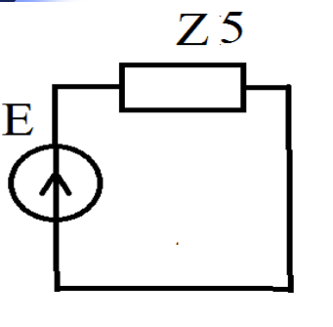

# 3 Рассчитать токи в ветвях

I1 = = = = 5.13409-5.80086j = 7.746 * e -48.489j

U4 = I1 * Z4 = 5.13409-5.80086j * 2.55555+1.66666j = 22.78848-6.26760j =23.6297·e-15.382j

I2 = = = = 3.103 * e7.9195i = 3.07452+0.42228j

I3 = = = = 6.554 * e-40.927 = 2.05955-6.22312j

# 4 Произвести проверку расчетов по Первому закону Кирхгофа

I1 – I2 – I3 = (5.13409-5.80086j)-(3.07452+0.42228j)-(2.05955-6.22312j)= 0.00001-0.00002j

# 5 Произвести проверку расчетов по Второму закону Кирхгофа

I1 * Z1 +I2 * Z2 = ((5.13409-5.80086j) * (6 + 8j)) + ((3.07452+0.42228j) * (7 - 3j)) = 99.9999-0.00004j

I2 * Z2 –I3 * Z3 = (3.07452+0.42228j) * (7 - 3j) - (2.05955-6.22312j) * (2 +3j) = 0.00002-0.00001j

# 6 Построить векторную диаграмму

$$U_{R_{1}}=I_{1}⋅R_{1}=7.746 * e^{-48.489j}*6=46.476* e^{-48.489j}$$

$$U_{X_{L1}}=I_{1}⋅X_{L1}=7.746 * e^{-48.489j}⋅10=77.46* e^{-48.489j}$$

$$U_{X_{C1}}=I_{1}⋅X_{C1}=7.746 * e^{-48.489j}⋅2=15.492* e^{-48.489j}$$

$$U_{R_{2}}=I_{2}⋅R_{2}=3.103 * e^{7.9195i}⋅7=21.721*e^{7.915}$$

$$U_{X_{L2}}=I_{2}⋅X_{L2}=3.103 * e^{7.9195i}⋅5=15.515* e^{7.9195i}$$

$$U_{X_{C2}}=I_{2}⋅X_{C2}=3.103 * e^{7.9195i}⋅8=24.824*e^{7.9195i}$$

$$U_{R_{3}}=I_{3}⋅R_{3}=6.554 * e^{-40.927}⋅2=13.108 * e^{-40.927}$$

$$U_{X_{L3}}=I_{3}⋅X_{L3}=6.554 * e^{-40.927}⋅5=32.77* e^{-40.927}$$

$$U_{X_{C3}}=I_{3}⋅X_{C3}=6.554 * e^{-40.927}⋅2=13.108* e^{-40.927}$$

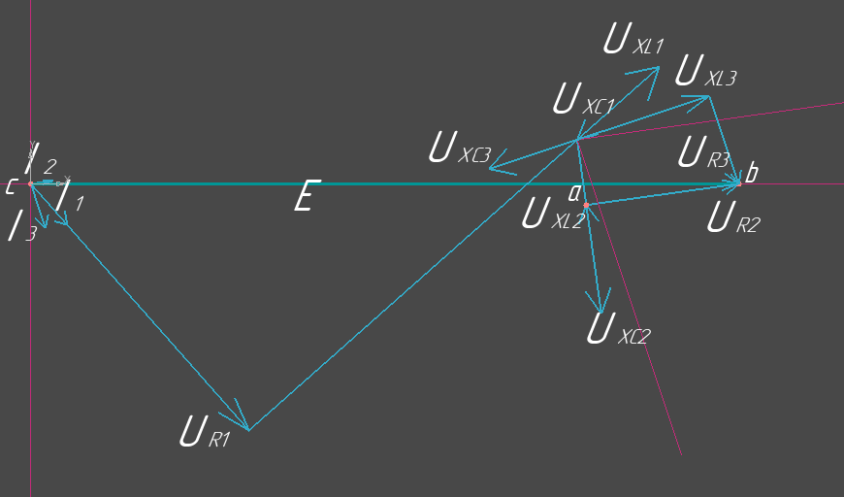

# Вывод

В ходе работы был произведен расчет линейных электрических цепей с синусоидальным источником ЭДС, эти расчеты проверены с использованием 1 и 2 правила Кирхгофа. Построена векторная диаграмма для заданной цепи с ее значениями.